第一章：入门基础与实验环境

实验3：网络设备基本配置

3.0 问题的提出

某单位已完成综合布线，并购入网络设备，包括交换机和路由器，现需要对网络设备进行初始配置。此外，为了便于配置和管理网络设备，还购置了网络设备控制器，因此还可以通过网络设备控制器来进行配置。

3.1 实验 3-1 交换机基本配置

3.1.1.实验内容

通过 console 口和以太网 Telnet 的方式配置交换机。

3.1.2.实验目的

学会多种配置交换机的基本方法，包括通过交换机 console 口配置设备和以太网 Telnet 方式配置设备；掌握交换机的基本配置命令。

3.1.3.实验拓扑图

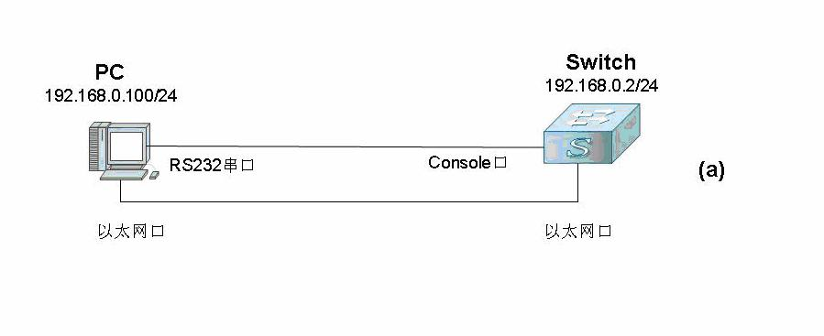

3.1.4.实验设备

一台有以太网接口和 COM 口的 PC，一台 3 层交换机。

3.1.5.实验步骤

1）通过 Console 口搭建，使PC机与3层交换机相连接

按照实验拓扑图，用电缆将 PC 的 COM 口（RS232 串口）与交换机的Console口连接。

然后计算机上运行超级终端（点击左下角任务栏Contana，搜索hypertrm）。
在C:/超级终端汉化版4.0.5/超级终端_中文_Unicode/hypertrm.exe(下面图片删除)
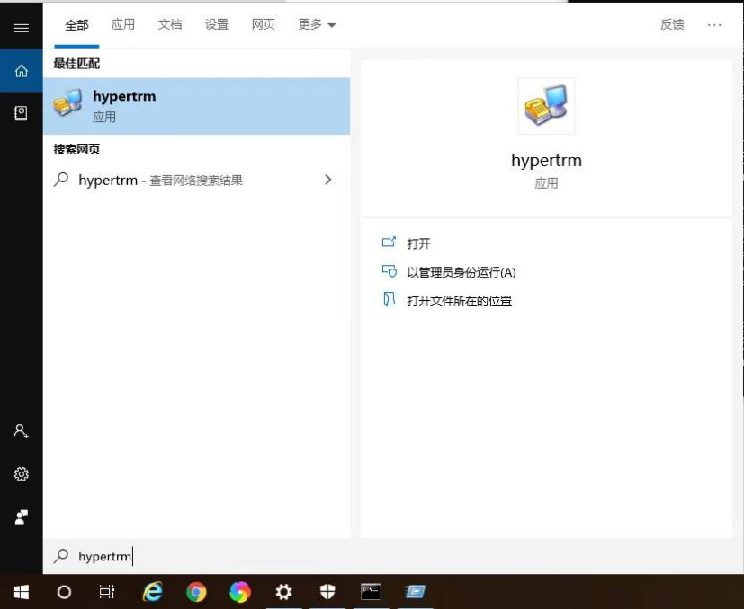
填写信息后(区号、名称随便填)，新建连接使用 COM1，端口设置还原默认值（设置终端通信参数为 9600bps、8 位数据位、1位停止位、无奇偶校验和无流量控制）。交换机上电自检，系统自动进行配置，自检结束后提示用户键入回车，直到出现命令行提示符（如<H3C>）。说明连接成功。

2）通过 Telnet 搭建，对三层交换机进行配置

先利用Console 口对设备进行初始配置，命令如下(使用TAB键补全命令可以节省大量时间，同时也可以检查你的命令是否正确，比如输入sy点击TAB键，可直接生成system-view):

<H3C>system-view
[H3C]user-interface vty 0 4

[H3C-ui-vty0-4]authentication-mode password

[H3C-ui-vty0-4]set authentication password simple h3c
[H3C-ui-vty0-4]user-role network-admin

[H3C-ui-vty0-4]quit

[H3C]interface vlan 1
[H3C-Vlan-interface1]ip address 192.168.0.2 255.255.255.0
[H3C-Vlan-interface1]quit
[H3C]telnet server enable

配置命令如下：
<H3C>system-view
[H3C]user-interface vty 0 4

[H3C-ui-vty0-4]authentication-mode password

[H3C-ui-vty0-4]set authentication password simple h3c
[H3C-ui-vty0-4]user-role network-admin

[H3C-ui-vty0-4]quit

[H3C]interface vlan 1
[H3C-Vlan-interface1]ip address 192.168.0.2 255.255.255.0
[H3C-Vlan-interface1]quit
[H3C]telnet server enable

（配置时可能会出现风扇警告，可以按<Enter>略过）
通过 Console 口对设备进行控制后，用 Telnet 通过局域网或广域网登陆到交换机，然后对交换机进行配置。
用电缆将 PC 的 B 口（以太网口）与交换机的以太网口连接。

> 这里的配置实际上是在为我们使用telnet连接到交换机做准备，telnet是一种类似于ssh的协议，允许用户通过远程终端访问和管理另一台计算机或网络设备。

3) 计算机配置

打开Internet协议（TCP/IP）将计算机的IP 地址 配置为192.168.0.100和255.255.255.0，与设备接口的 IP 地址在同一网段,如图所示。（可自行查询win10如何配置网络IP）
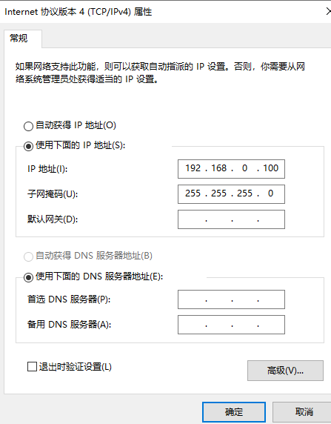
4）首先开启telnet功能，在控制面板中打开“程序和功能”，点击左侧“启动或关闭Windows功能”，然后打开Telnet Client。

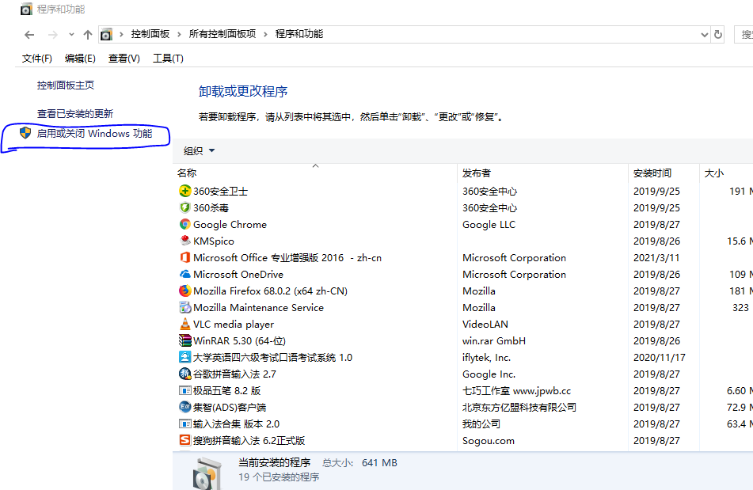

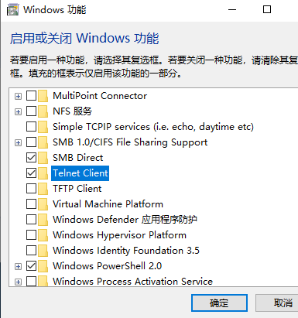

5)在命令行(CMD)中执行 telnet 192.168.0.2，与设备连接，输入密码 h3c，认证通过后出现命令行提示符（如<H3C>），说明成功登陆。

3.1.6.实验配置与命令
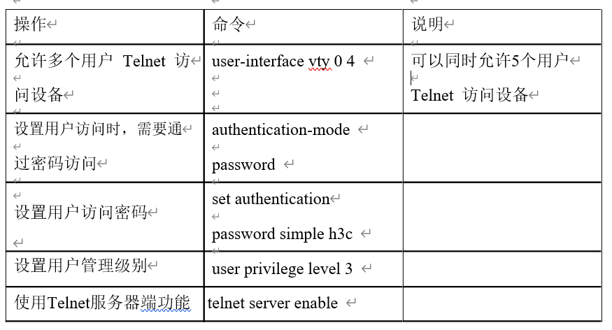
Ps: user privilege level 3可能报错，建议换成user-role network-admin

3.1.7.实验结果分析与总结

实验通过标准：
- 能通过console口连上交换机进行配置
- 能通过telnet成功登陆交换机
通过本实验的学习，我们掌握了通过 Console 口和 Telnet 配置 H3C 交换机；了解了设备的配置视图：学会了使用命令行在线帮助、设备的基本配置命令和历史命令与编辑特性的使用。

3.2、实验 3-2 路由器基本配置

3.2.1.实验内容

通过 console 口和以太网 Telnet 以及其他以太网的方式配置路由器。

3.2.2.实验目的

学会多种配置路由器的基本方法，包括通过路由器 console 口配置设备和以太网 Telnet 方式配置设备；掌握路由器的基本配置命令。

3.2.3.实验拓扑图
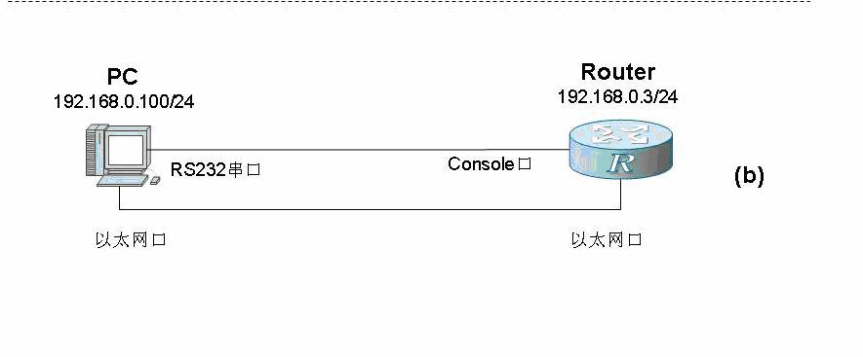

3.2.4.实验设备

一台有以太网接口和 COM 口的 PC，一台任意型号的路由器。

3.2.5.实验步骤

1）通过 Console 口搭建

用电缆将 PC 的 COM 口（RS232 串口）与路由器的 Console 口连接，参照配置交换机实验相应步骤运行超级终端并配置。

2）通过 Telnet 搭建

类似于交换机的配置，用电缆将 PC 的 B 口（以太网口）与路由器的以太网口连接。然后先利用 Console 口对设备进行初始配置，命令如下：
<H3C>system-view

[H3C]user-interface vty 0 4

[H3C-ui-vty0-4]authentication-mode password
[H3C-ui-vty0-4]set authentication password simple h3c

[H3C-ui-vty0-4] user-role network-admin

[H3C-ui-vty0-4]quit
[H3C]interface GigabitEthernet 0/1

[H3C-GigabitEthernet0/1]ip address 192.168.0.3 255.255.255.0

[H3C-GigabitEthernet0/1]telnet server enable

配置命令如下：
<H3C>system-view

[H3C]user-interface vty 0 4

[H3C-ui-vty0-4]authentication-mode password
[H3C-ui-vty0-4]set authentication password simple h3c

[H3C-ui-vty0-4] user-role network-admin

[H3C-ui-vty0-4]quit
[H3C]interface GigabitEthernet 0/1

[H3C-GigabitEthernet0/1]ip address 192.168.0.3 255.255.255.0

[H3C-GigabitEthernet0/1]telnet server enable

注意：如果在第一步交换机配置的时候不小心连到了路由器的接口并进行了配置，在这一阶段中输入ip address 192.168.0.3 255.255.255.0后大概率会报错：
"This sunbet overlaps with another interface!"
表示你尝试配置的子网与路由器其他接口的子网存在重叠。
这个问题或许可以reboot解决，步骤如下：
- 多次输入quit直到回到<H3C>
- 输入reboot,回车
- 接下来的提示中注意先输入n，再输入y，如图：
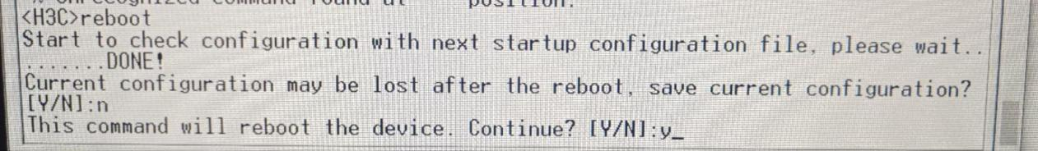
- 完成上述操作后请重新完成表格中命令。
- 如果依旧不能解决，请联系老师或者重新开始一切：拔掉网线，重启电脑

3) 计算机配置

配置交换机时已完成，跳过。

- 在命令行上执行 telnet 192.168.0.3，与设备连接，输入密码 h3c，认证通过后。如果出现命令行提示符（如<H3C>），说明成功登陆。

Q：我的界面上不是<>中的内容不是H3C而是其他字母和数字？
A：尖括号内的内容实际上是设备的名字，可以换成任何名字不影响配置也不需要记住名字（如果你觉得不顺眼可以在system-view命令运行后使用sysname H3C指令改名字）

3.2.6.实验配置与命令

配置命令基本与配置交换机实验相同。

3.2.7.实验结果分析与总结

实验通过标准：
（1）能通过console口连上路由器进行配置
（2）能通过telnet成功登陆路由器
通过本实验的学习，我们掌握了通过 Console 口和 Telnet 配置 H3C 路由器；了解了设备的配置视图：学会了使用命令行在线帮助、设备的基本配置命令和历史命令与编辑特性的使用。

3.3 实验3-3 网络设备的连接控制

3.3.1.实验内容

熟悉并使用网络设备控制台。

3.3.2.实验目的

通过使用设备控制台登陆各种设备。

3.3.3.实验拓扑图
无

3.3.4.实验设备
一台 PC，一台设备控制台，与设备控制台相连接的设备。
3.3.5.实验步骤

PS：在使用浏览器之前，需要启用以太网1，否则无法登录。
设备控制台是也是一台路由器，但是其具有更强的功能。设备控制台通过第一块网卡与 PC 相连接。首先打开浏览器，输入每台机器对应的IP。IP地址见“DMC控制台地址列表.xlsx”文件（如下）。
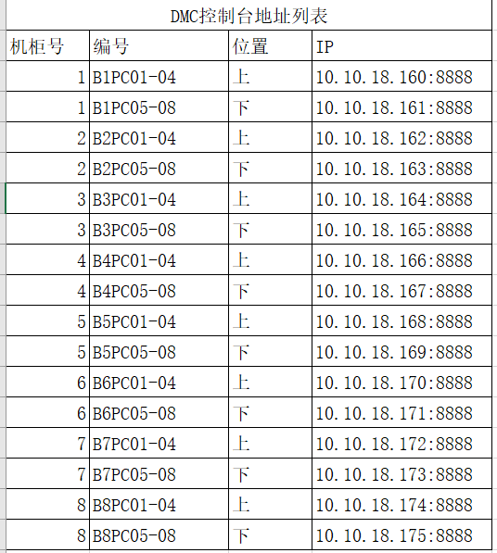
（比如B5PC-05对应的IP为10.10.18.169:8888）
得到一下登陆界面：
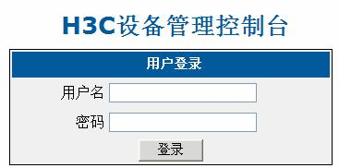
然后输入用户名 admin 和密码 admin 登陆控制台，出现如下界面：
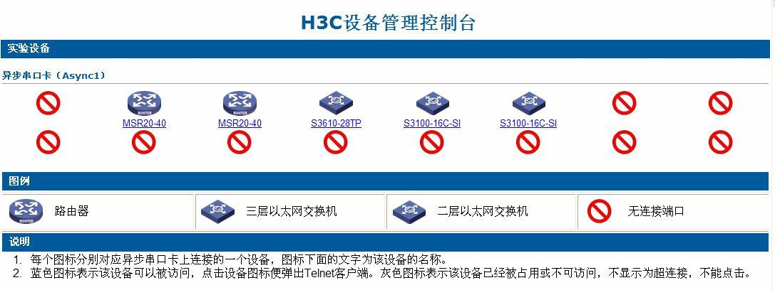

上方为与控制台相连接的各设备，双击即可登陆。这是除通过 Console 口和telnet 登陆设备的第三种方法。相比前两种方式而言，更加方便。

3.3.6.实验配置与命令
无

3.3.7.实验结果分析与总结
实验通过标准：可以进入设备管理控制台
本实验所学到的内容，后面的学习才能够容易入门。

3.4 相关知识

3.4.1.设备配置视图
H3C 命令行提供多种命令视图，本实验主要涉及到以下三种：

1） 进入用户视图
与路由器或者交换机建立连接即进入用户视图，在该视图下可以查看交换机或者路由器的简单运行状态和统计信息。
如：<H3C>

2）进入系统视图
在路由器用户视图下键入 system-view，即可进入系统视图，在该视图下可以配置系统参数
<H3C>system-view
System View: return to User View with Ctrl+Z.
[H3C]

系统视图可以切换到用户视图，可以用组合键<Ctrl+Z>或者用命令“quit”。
3）接口视图
这里以进入以太网接口视图为例，在系统视图下键入 interface Ethernet0/0,即可进入该视图下面。
[H3C]interface Ethernet 0/1
[H3C-Ethernet0/1]

接口视图切换到系统视图可以用命令“quit”；接口视图直接切换到用户视图
用组合键<Ctrl+Z>.

3.5.2. 命令行在线帮助
1）在任一命令视图下，键入“?”获取该命令视图下所有的命令及其简单描述。
<H3C>?

2）键入一命令，后接以空格分隔的“?”，如果该位置为关键字，则列出全部关键字及其简单描述。请进行下面的实验，查看前三个关键字。
<H3C> display ?

3）键入一命令，后接以空格分隔的“?”，如果该位置为参数，则列出有关参数描述。请进行下面实验，查看相应的信息：
[H3C] interface Ethernet ?
<3-3> Slot number
[H3C] interface Ethernet 3?
[H3C] interface Ethernet 3/?
_______________________

[H3C] interface Ethernet 3/0?
_______________________

[H3C] interface Ethernet 3/0/?
________________________
[H3C] interface Ethernet 3/0/0 ?

如果表示该位置无参数，直接键入回车即可执行。

4）键入一字符串，其后紧接“?”，列出以该字符串开头的所有命令。
<H3C> d?

5）键入一命令，后接一字符串紧接“?”，列出命令以该字符串开头的所有关键字。
<H3C> display h?
History-command hotkey

6）输入命令的某个关键字的前几个字母，按下<tab>键，可以显示出完整的关键字。如果这几个字母不能唯一标示出该关键字，设备会按照字母顺序，依次显示出以这个几个字母所开头的命令。

3.5.3. 基本配置命令

路由器与交换机的基本配置命令相似，这里仅以路由器为例讲解基本配置命令。

1）设备设备名

路由器名出现在命令提示符中，用户可以根据需要更改路由器名称： [H3C]sysname RTA
[RTA]

2）显示系统状态信息

利用 display 命令可以收集系统状态信息，根据功能可以划分为下面几类

操作 | 命令
显示系统版本信息 | display version
显示的当前配置信息 | display current-configuration
显示当前视图的运行配置 | display this

